## Rebirth Fight小程序使用教程

#### 打开小程序

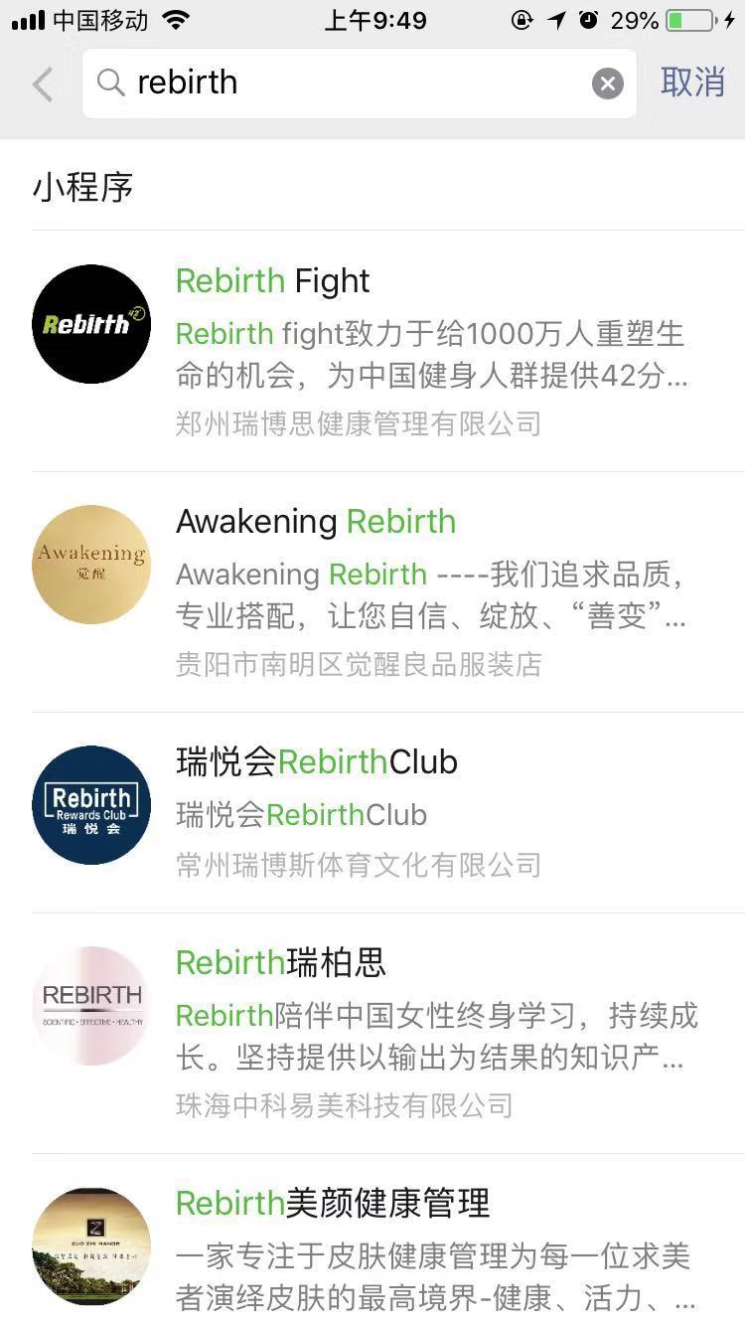 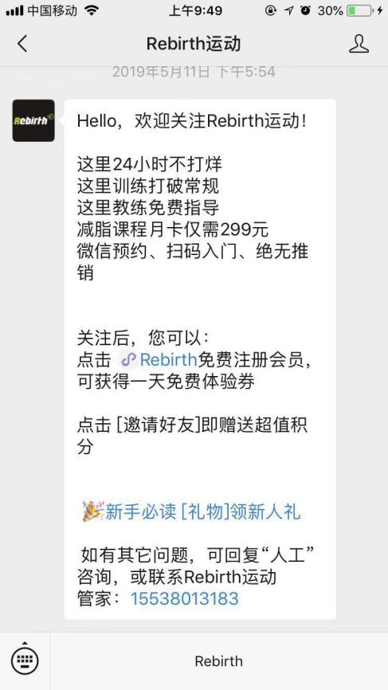

1.1微信搜索小程序 输入rebirth即可找到

1.2微信搜索公众号rebirth运动 进入点击下方按钮即可进入

## 2小程序的使用

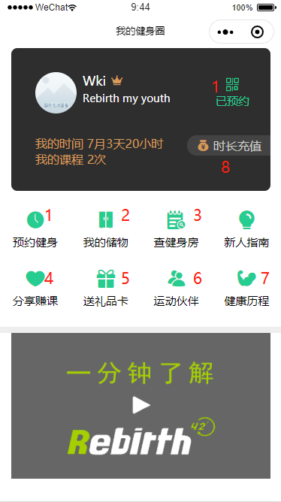

小程序首页可查看自己剩余课程时间和课程次数，红字1处可查看自己预约状态，绿色为已预约，灰色为未预约。

###### 2.1预约功能

点击首页预约健身后，未预约进入下左图，已预约进入下右图

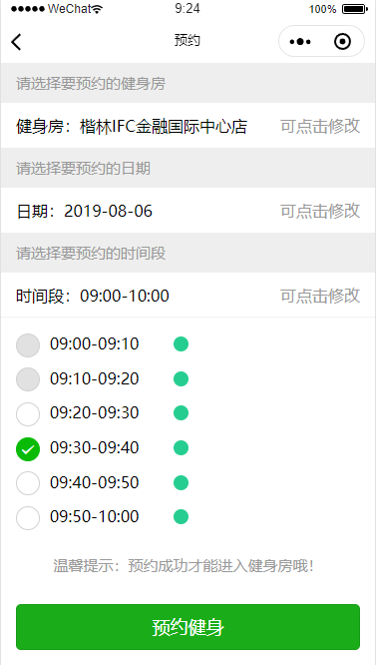 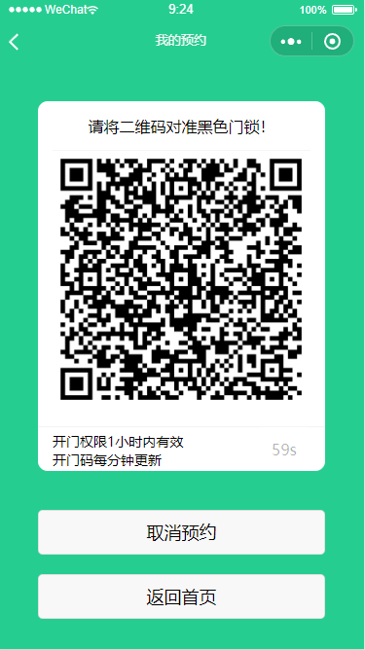

左图可选择店铺，时间及时间段后进行预约课程。

右图是到达预约时间后可凭二维码进入店铺，也可取消预约，在离预约时间两小时以内取消会扣取8小时课程时间

###### 2.2储物柜功能

点击首页我的储物后，如果没有购买储物柜会进入下左图，有储物柜会进入下右图

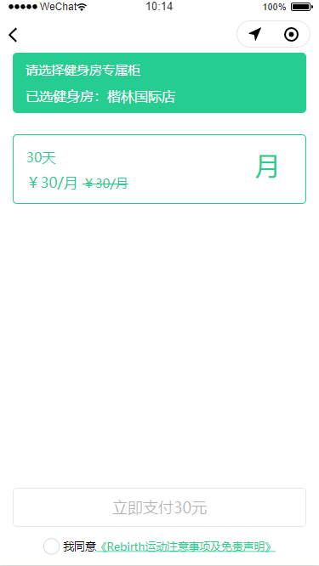 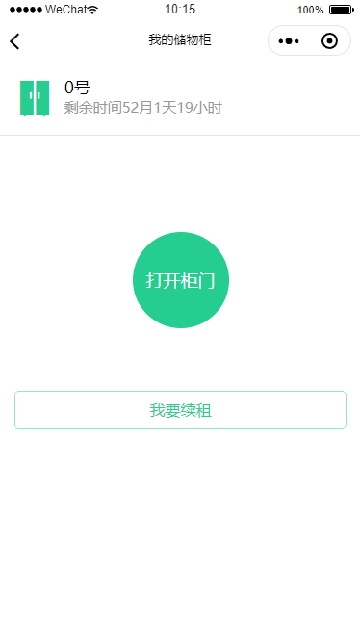

左图：可选择要租赁储物柜的健身房，然后支付成功租赁。

右图：可点击打开柜门打开自己的储物柜，可点击续租延长时长。

###### 2.3查健身房功能

点击首页查健身房可进入下左图，点击任意健身房可进入下右图

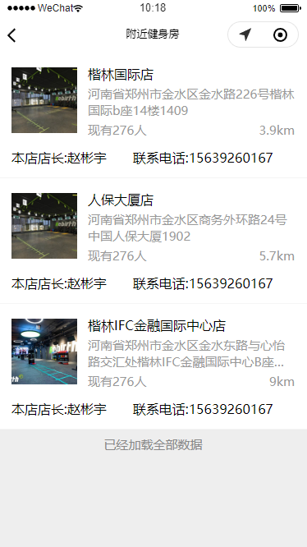 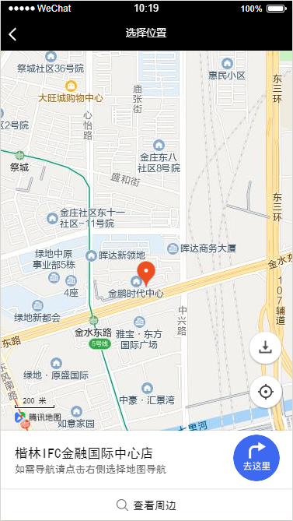

左图：可根据距离查看所有健身房信息

右图：可查看地图位置，也可导航

###### 2.4分享赚课功能

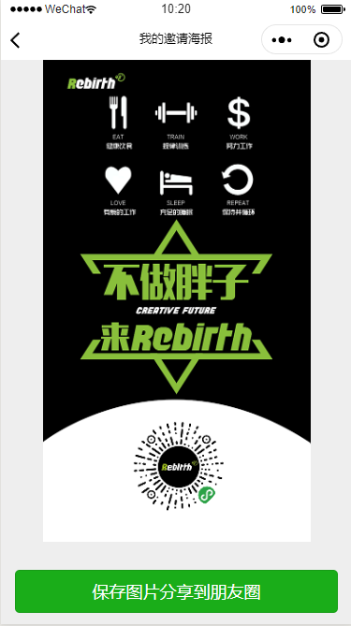

点击首页分享赚课可进入上图页面，自动生成自己专属的分享海报，可保存图片或发送给朋友，成功邀请朋友注册小程序可赚取课程次卡一张

###### 2.5送礼品卡功能

点击首页送礼品卡可到下左图，点击任意卡片可到下右图

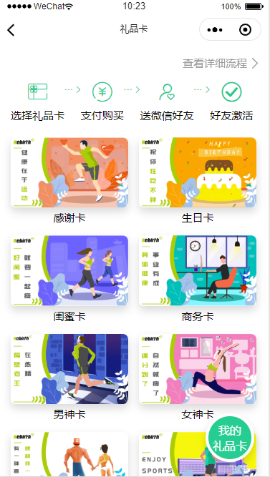 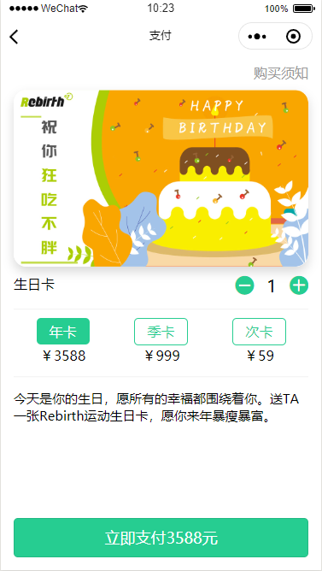

左图：点击我的礼品卡可到下左图。

右图：可选择礼品卡的时间，数量，支付即可购买成功。

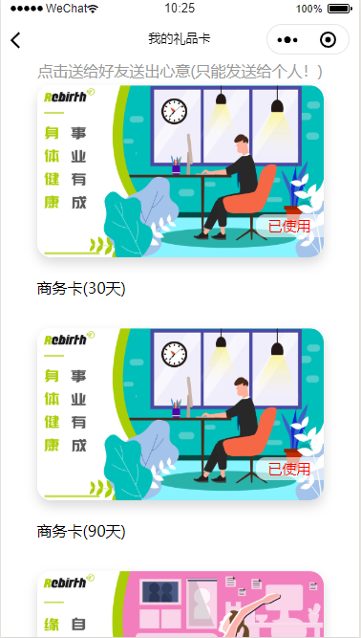 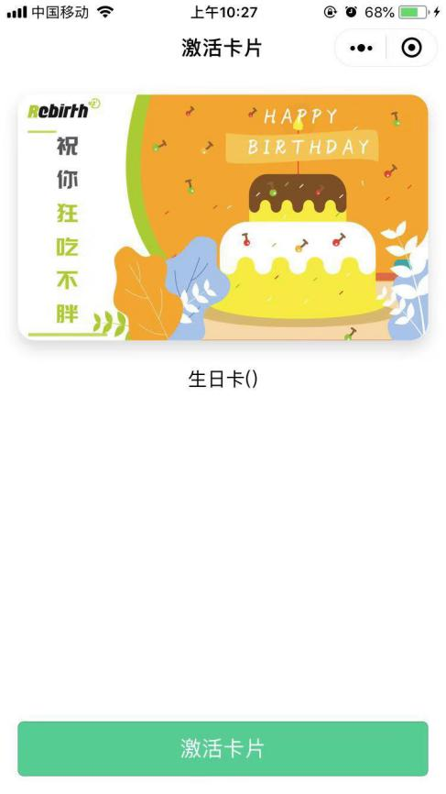

左图：可查看自己购买过得礼品卡，带有红字已使用表示该卡已经送出，未使用的卡片点击即可选择微信好友进行赠送。

右图：好友点击消息后即可进入激活页面，点击激活卡片即可收到赠品课程。

###### 2.6运动伙伴功能

点击首页运动伙伴即可查看自己邀请的伙伴列表

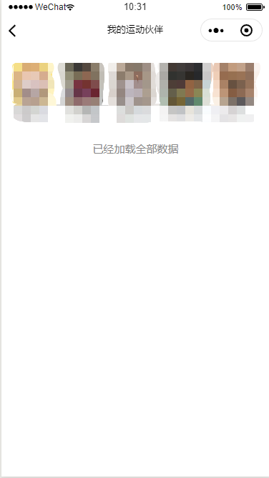

###### 2.7健康历程功能

点击首页健康历程即可查看自己运动历程

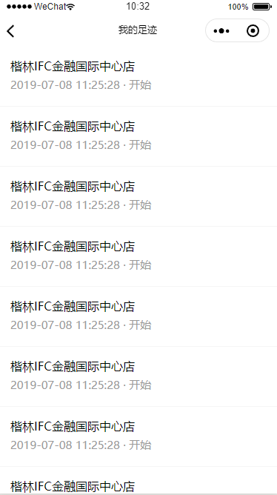

###### 2.8时长充值功能

点击首页时长充值可进入下图，选择要充值的种类后支付充值。

